**仲恺农业工程学院实验报告纸**

自动化学院 （院、系） 自动化 专业 214 班 组 可编程控制器技术 课

学号 202121724408 姓名 呙凯锋 实验日期 2024.5.16 教师评定

|  |
| --- |
| 实验二 三菱PLC基本指令的编程练习  **装配流水线控制的模拟** |

一、实验内容、主要设计思路或原理

在装配流水线的模拟控制实验区完成本实验，使用移位寄存器指令（SFTR、SFTL）编程。

在本实验中，传送带共有十六个工位。工件从1号位装入，依次经过2号位、3号位……16号工位。在这个过程中，工件分别在A（操作1）、B（操作2）、C（操作3）三个工位完成三种装配操作，经最后一个工位后送入仓库。注：其它工位均用于传送工件。

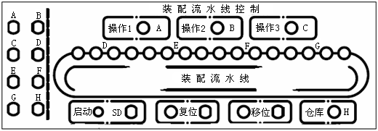

图中左框中的A～H表示动作输出（用LED发光二极管模拟），右侧框中的A～G表示各个不同的操作工位。

二、输入/输出接线端汇总表、PLC接线图

|  |  |  |  |  |  |  |  |  |
| --- | --- | --- | --- | --- | --- | --- | --- | --- |
| 输入  接线 | 启动 | 移位 | 复位 |  |  |  |  |  |
| X0 | X1 | X2 |  |  |  |  |  |
| 输出  接线 | A | B | C | D | E | F | G | H |
| Y0 | Y1 | Y2 | Y3 | Y4 | Y5 | Y6 | Y7 |

装配流水线控制输入/输出接线端汇总表

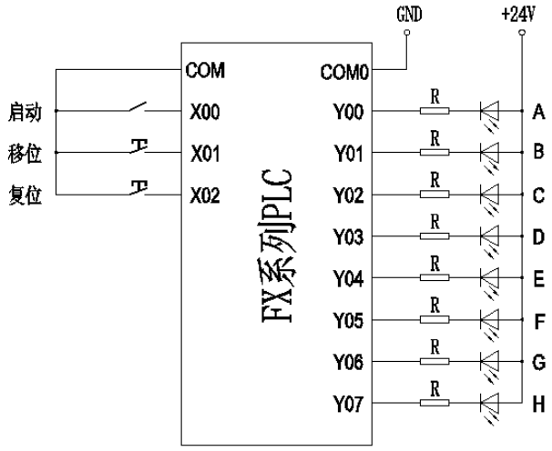

外部接线图

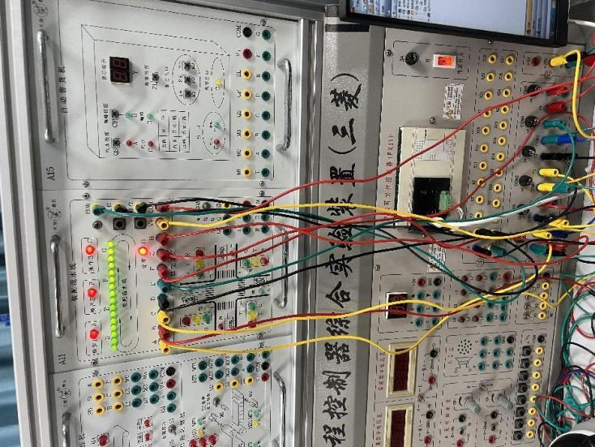

PLC接线图

三、PLC实验程序与说明（梯形图及指令表）

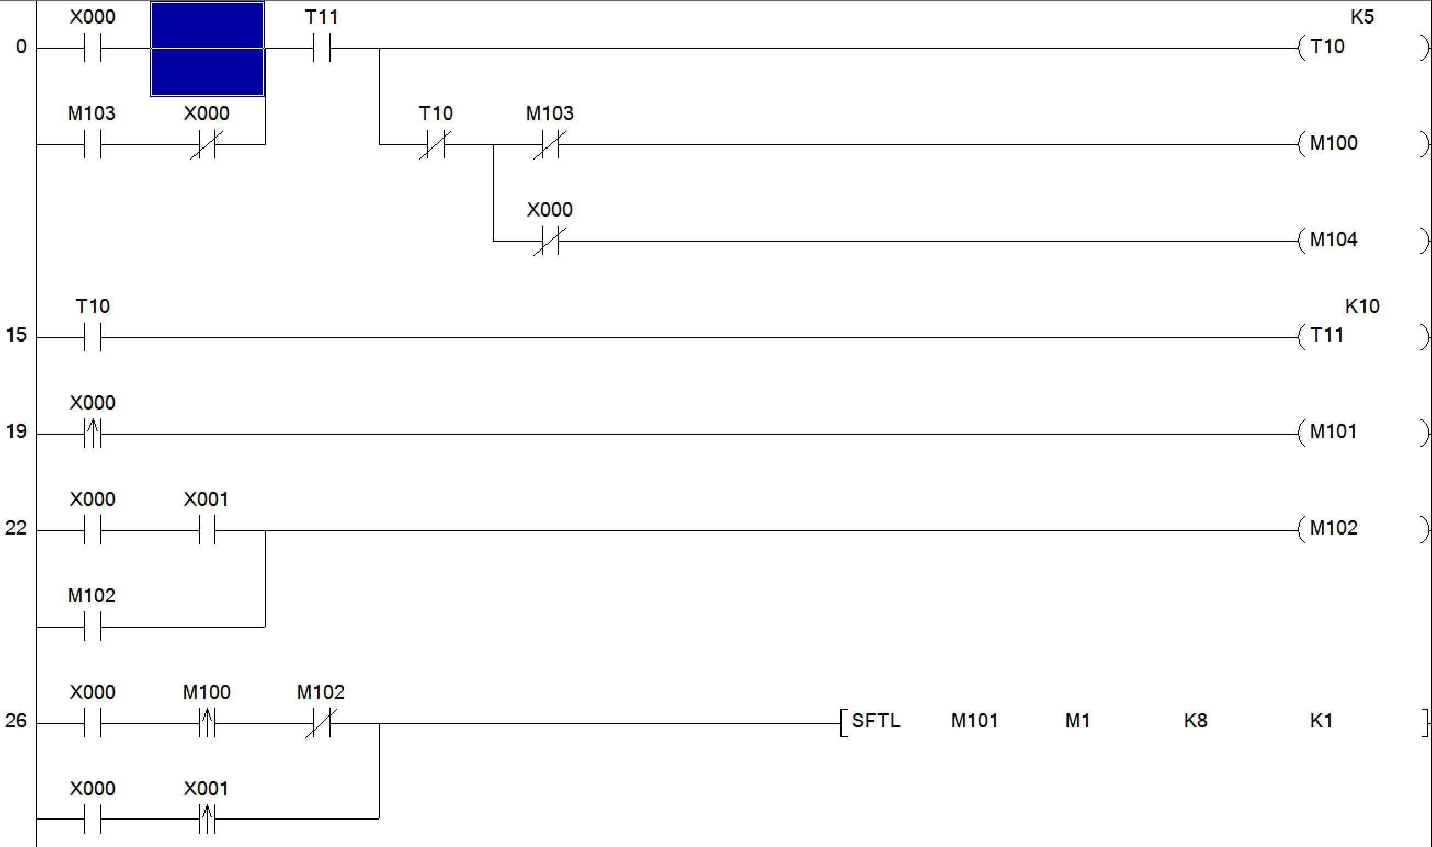

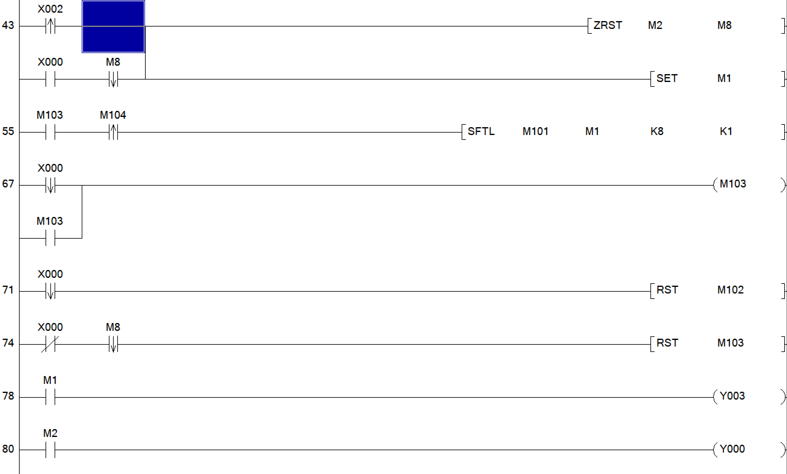

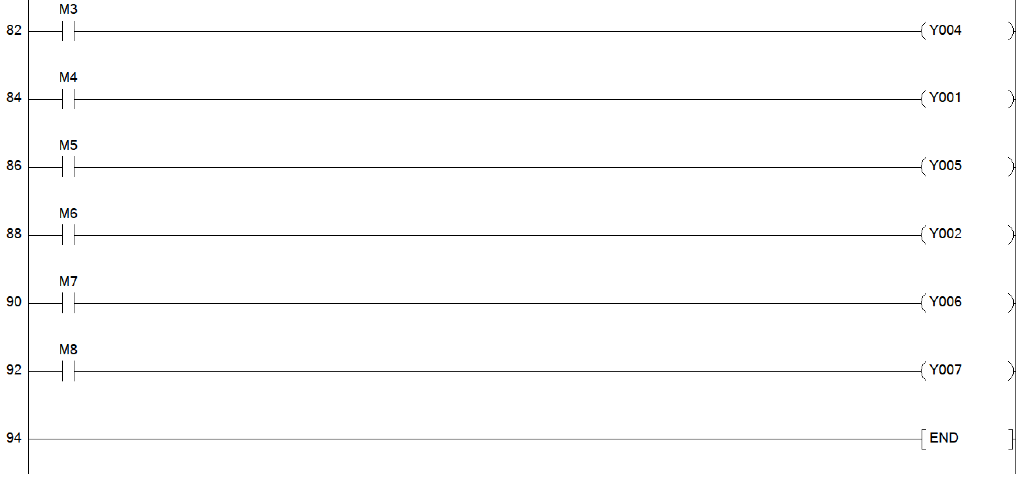

1. 实验心得

**知识理解**：通过这次实验，我对[相关知识点]有了更加深入的理解。我不仅掌握了理论知识，还学会了如何将理论知识应用于实际操作中。

**技能提升**：在实验过程中，我锻炼了自己的动手能力和解决问题的能力。我学会了如何操作实验器材、如何控制实验条件以及如何分析和处理实验结果。

**团队协作**：在实验中，我与同学们进行了紧密的合作。我们共同讨论问题、分享经验并互相帮助。这种团队协作的精神让我深刻体会到了集体的力量。

**严谨态度**：实验需要严谨的态度和精确的操作。在实验中，我始终保持着严谨的态度，认真对待每一个步骤和细节。这种严谨的态度让我在实验中取得了更好的成绩。